Тестовая работа по русскому языку во 2 классе по теме «Звуки и буквы. Русский алфавит».
Вариант 1
- Закончи высказывание
Звуки – это то, что мы…
А. произносим и пишем Б. слышим и видим в. произносим и слышим
2.Отметь, где правильно обозначен звук.
А. м
Б. (м)
В . [м]
3. В каком слове при быстром произнесении звуков получается слово?
А. [т] [а] [ш] [п] Б. [в] [р] [а] [к] В. [у] [р] [а] [п]
4. Выбери правильное обозначение звуками слово поёт
А. . [паёт]
Б. . [пай,от]
В. . [пайот]
5. Назови изображённые пары предметов. Какие слова начинаются с одинаковых звуков?
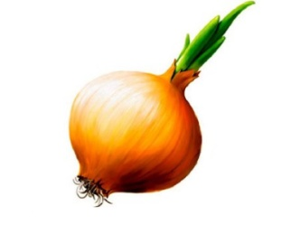А. 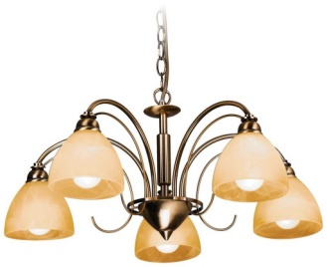

Б. 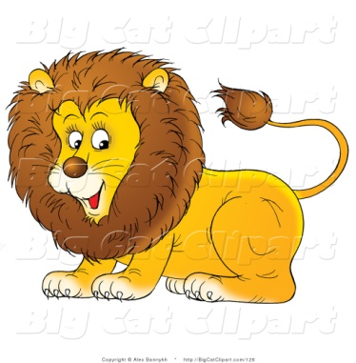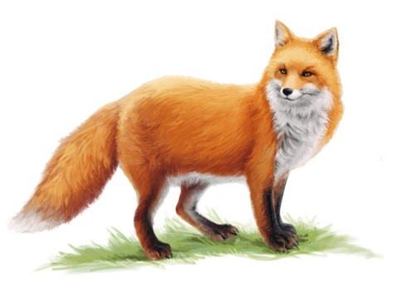

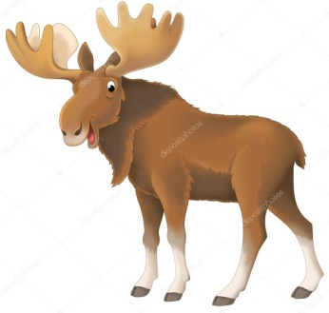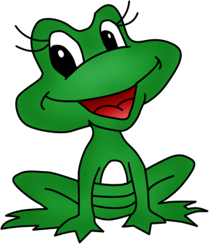
В.
6. Сколько в русском языке букв для обозначения гласных звуков?
А. 6 букв
Б. 10 букв
В. 21 буква
7. Ученики записывали слова по алфавиту. Кто из них правильно выполнил задание?
А. Аня: портфель, пенал, пылесос.
Б. Игорь: забор, зонт, зебра.
В. Вова: класс, компот, крот.
8 . Какое из данных слов читается наоборот?
А. чулок
Б. шалаш
В. поезд
9. Укажи пару предметов, названия которых оканчиваются на одинаковые звуки.
А. 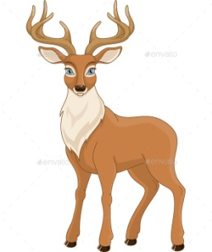

Б. 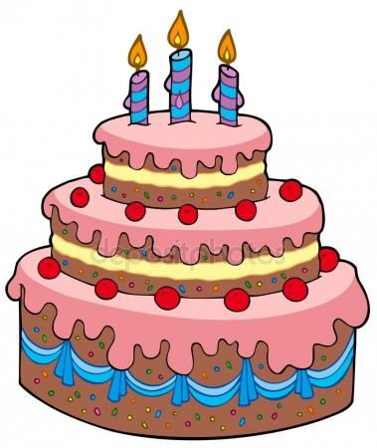 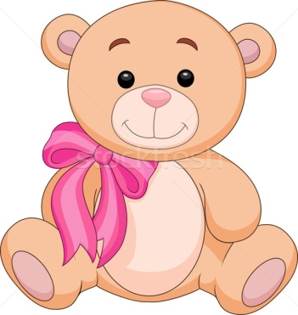

В. 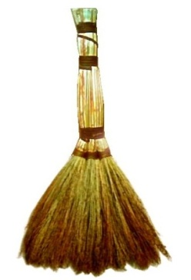 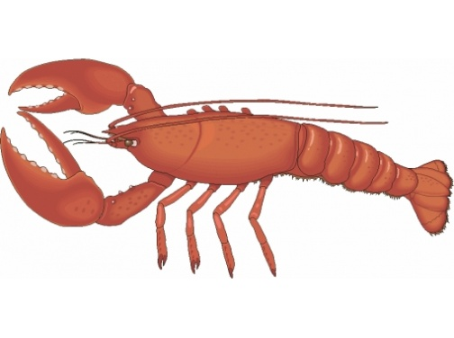

10.Укажи слово, которое не надо писать с заглавной буквы.
А. Река
Б. Венера
В. Андерсен
Вариант 2
- Закончи высказывание
Буквы – это то, что мы…
А. произносим и читаем Б. слышим и видим в. видим и пишем
2.Отметь, где правильно обозначен звук.
А. с
Б. (с)
В . [с]
3. В каком слове при быстром произнесении звуков получается слово?
А. [д] [р [у] [к] Б. [п] [л] [а] [б В. [д] [о] [с] [ш]
4. Выбери правильное обозначение звуками слово зовёт
А. . [завёт]
Б. . [завй,от]
В. . [зав,от]
5. Назови изображённые пары предметов. Какие слова начинаются с одинаковых звуков?
А. 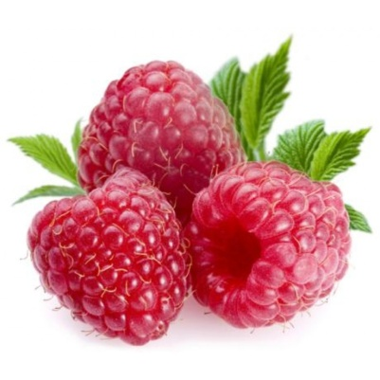 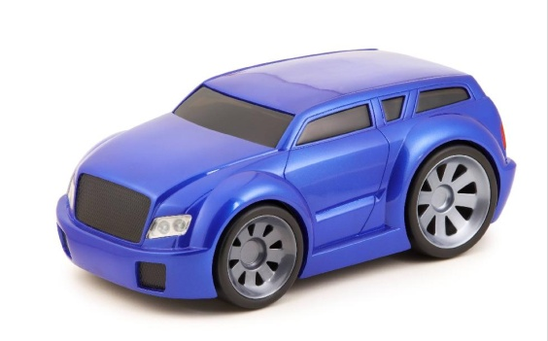

Б. 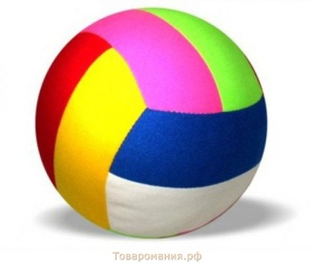 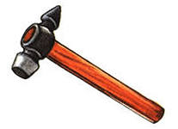

В. 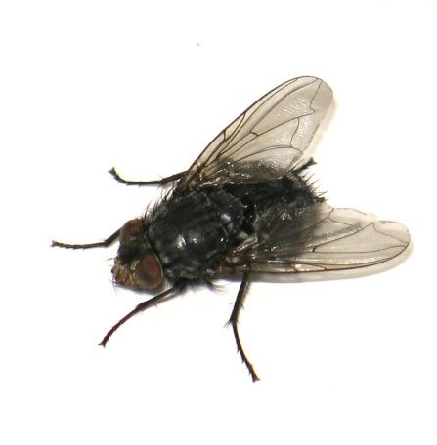
6. Сколько в русском языке букв для обозначения гласных звуков?
А. 10 букв
Б. 21 буква
В. 31 буква
7. Ученики записывали слова по алфавиту. Кто из них правильно выполнил задание?
А. Яна: бамбук, бочка, берег
Б. Матвей: лестница, лимон, лампочка
В. Данила: фартук, ферма, форточка
8 . Какое из данных слов читается наоборот?
А. казак
Б. мороз
В. поход
9. Укажи пару предметов, названия которых оканчиваются на одинаковые звуки.
А. 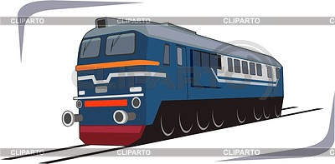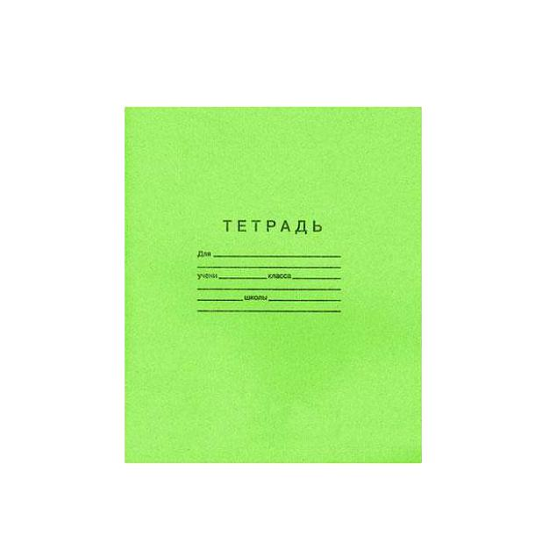

Б. 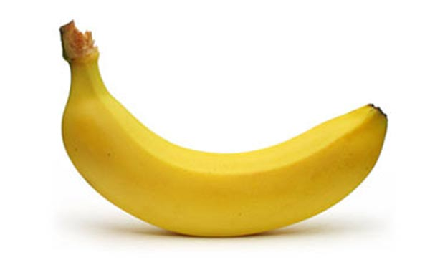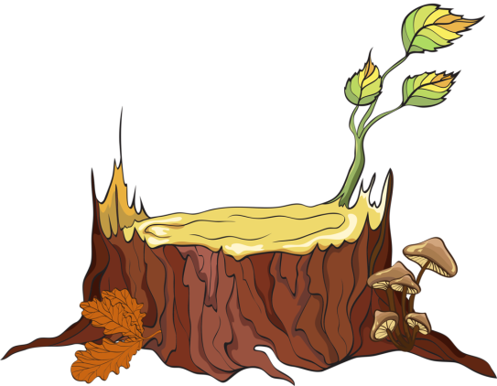

В. 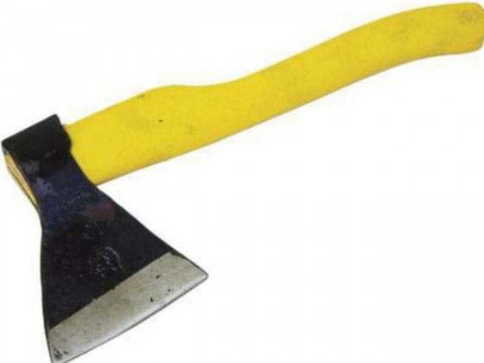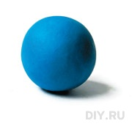
10.Укажи слово, которое не надо писать с заглавной буквы
А. Волга
Б. Город
В. Марс

